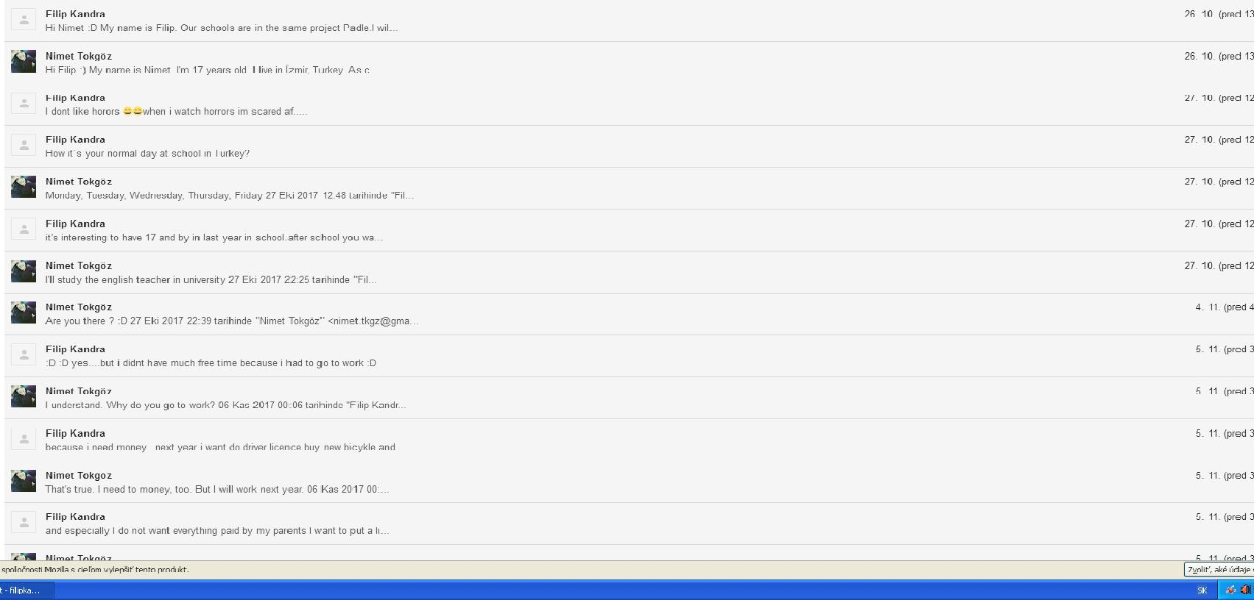**Filip**

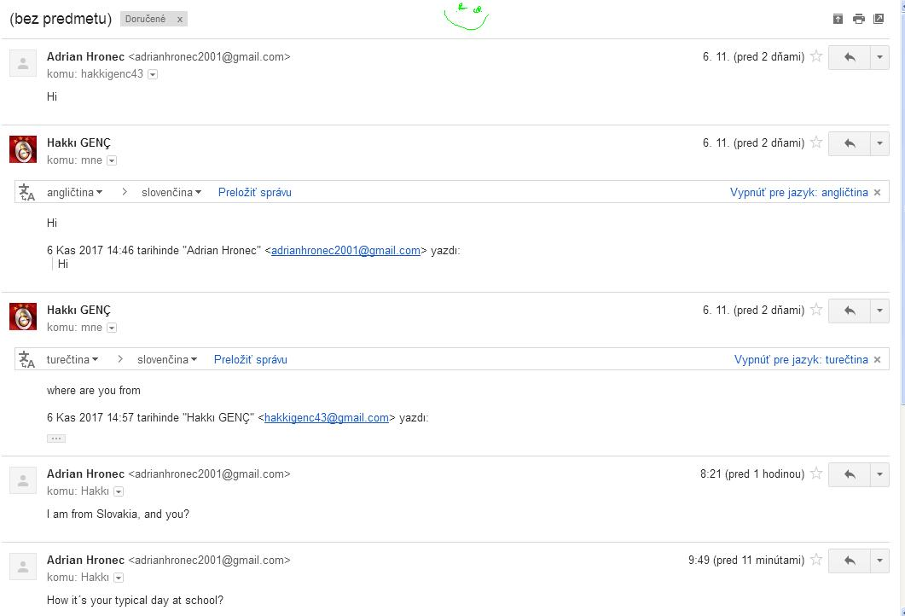

**Aďo**

**Mišo**

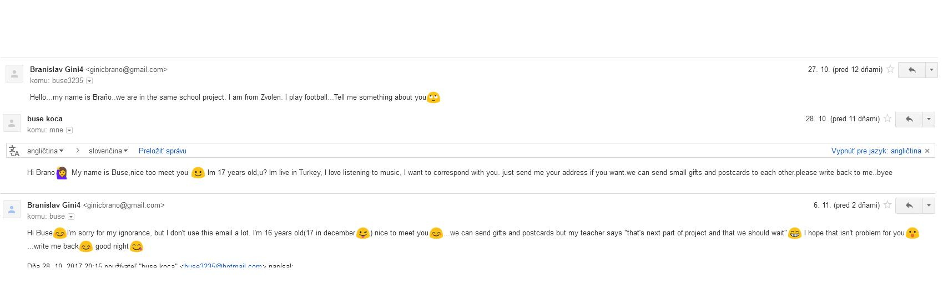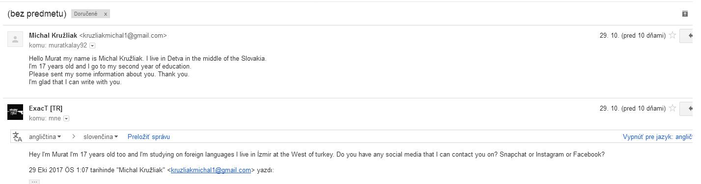**Braňo**

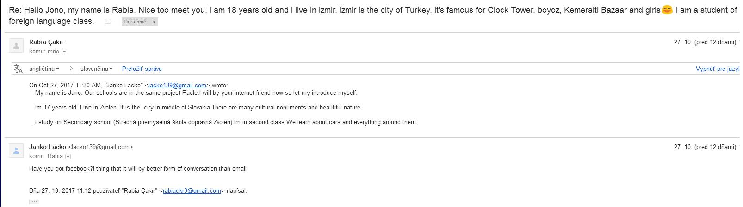**Janko**

**Paťo**

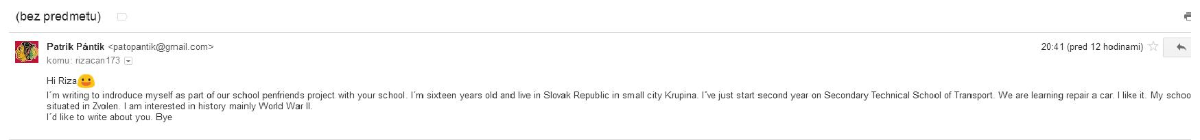

**Maťo**

